Aplikacja wymaga zainstalowanego pythona w wersji 3.10.11 lub nowszej

**Uruchomienie w konsoli**

1. Instalacja wymaganych bibliotek
   1. Wejść w konsolę
   2. Przejść w konsoli do głównego folderu projektu (W który znajduje się plik requirements.txt)
   3. Uruchomić polecenie: pip install -r requirements.txt
2. Włączenie programu
   1. Wejść w konsolę
   2. Przejść w konsoli do folderu *source*
   3. Uruchomić polecenie: python main.py

**Uruchomienie w środowisku pyCharm**

1. Instalacja środowiska pyCharm (W wersji Community/Professional 2022.3.3 lub nowszej)
2. Otwarcie projektu
   1. Włączenie pyCharma i kliknięcie przycisku open

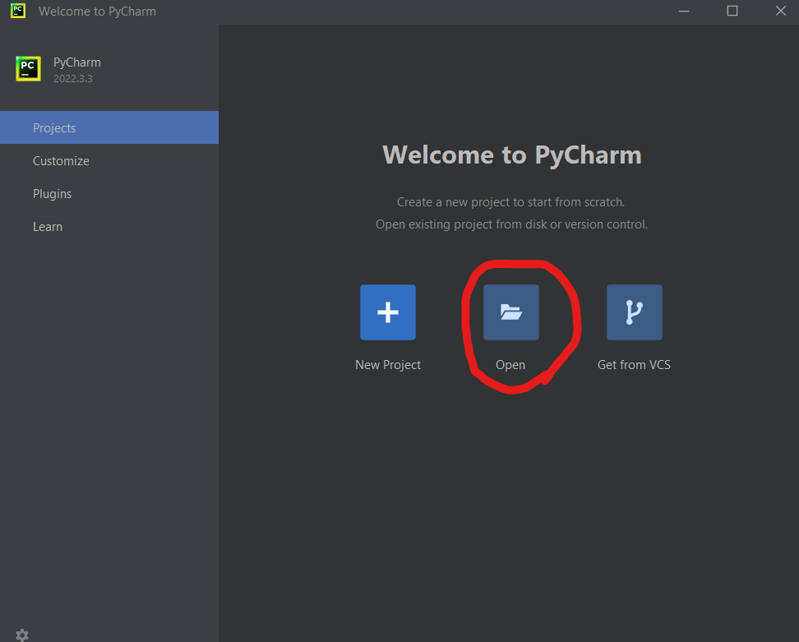

* 1. Wybranie projektu Secure-Transact i kliknięcie przycisku OK

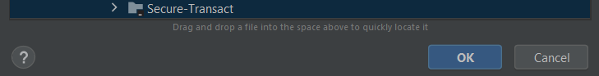

1. Wybór interpretatora
   1. Wejście w File -> Settings (Ctrl + Alt + S)

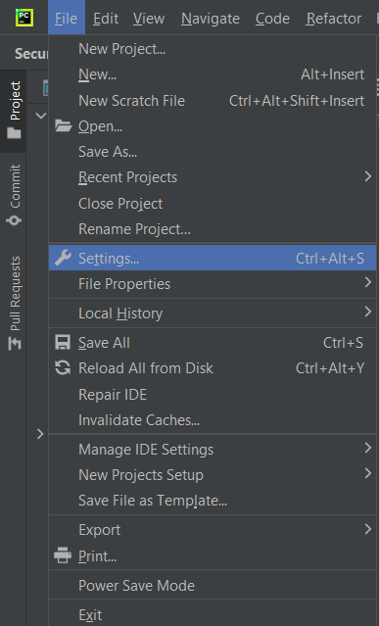

* 1. Wejście w Project: Secure-Transact -> Python Interpreter i ustawienie interpretatora na Python 3.10

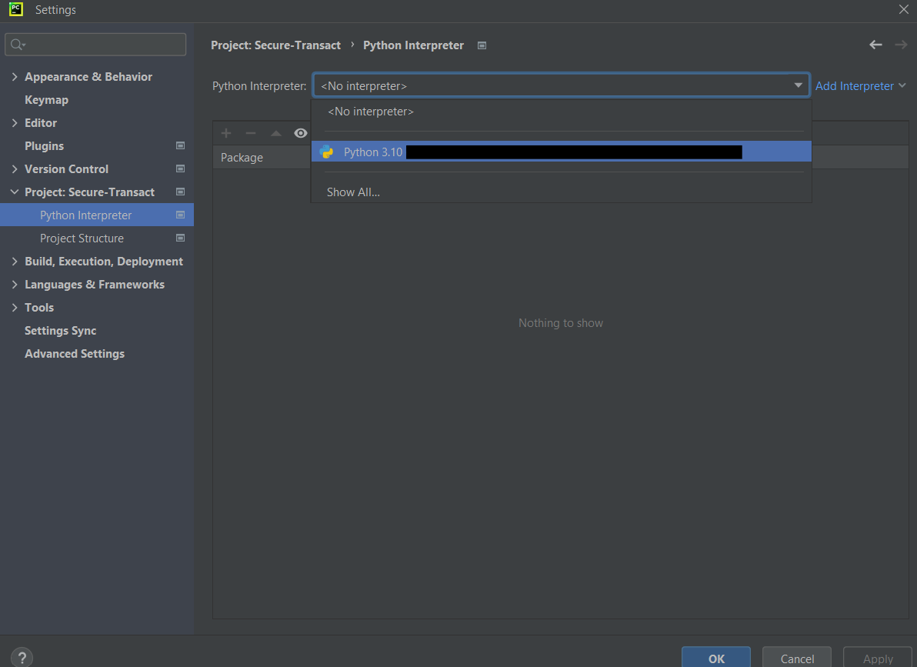

* 1. Zatwierdzenie przyciskiem OK

1. Instalacja bibliotek
   1. Wejście w plik requirements.txt
   2. Kliknięcie Install requirements z powiadomienia na górze pliku

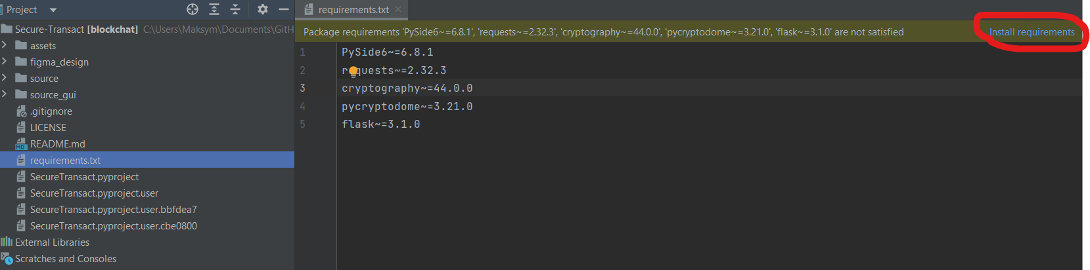

1. Włączenie programu
   1. Wejście w Edit Configurations

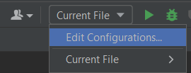

* 1. Kliknięcie add new i wybranie python

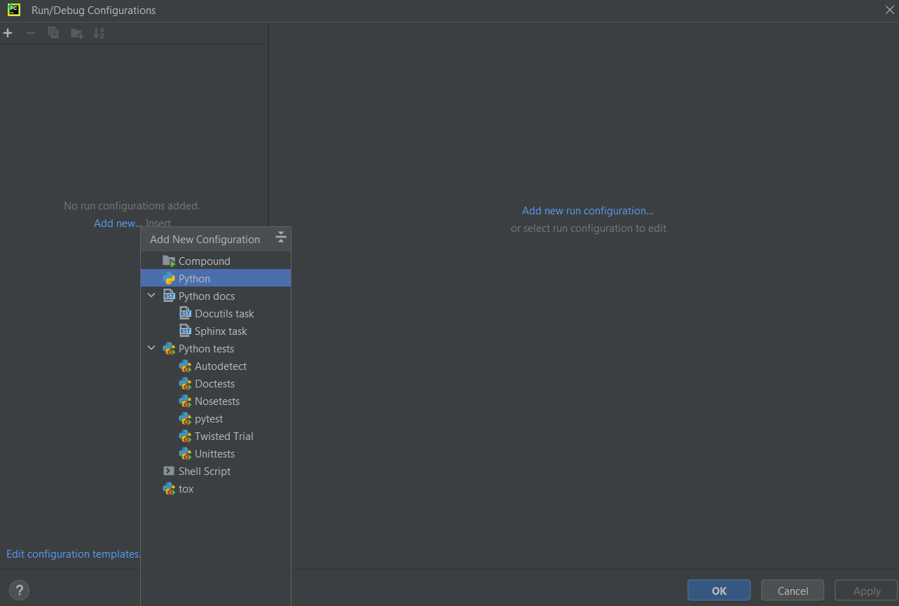

* 1. Nadanie nazwy, pozwolenie na wiele instancji i dodanie pliku main.py jak scieżki do skryptu i zatwierdzić przyciskiem OK

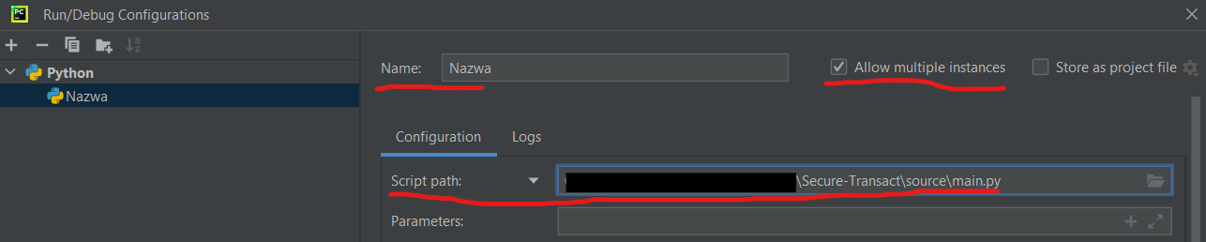

* 1. Klikając przycisk run można włączyć dowolną liczbę instancji programu

